**LABORATORIO 1**

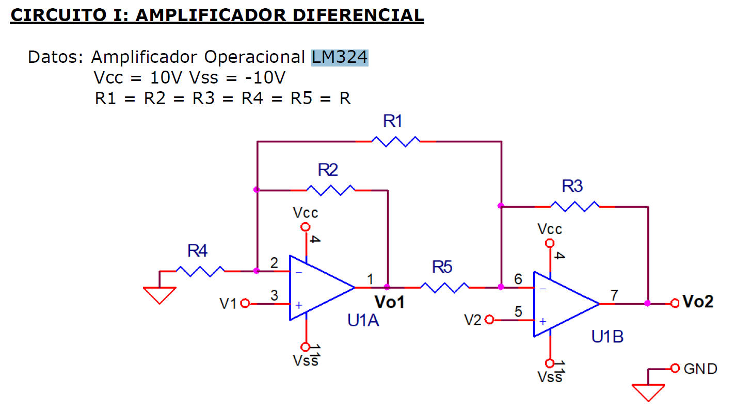

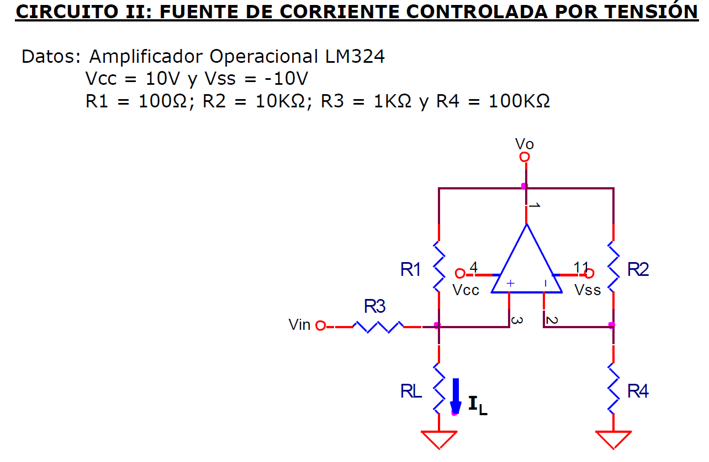

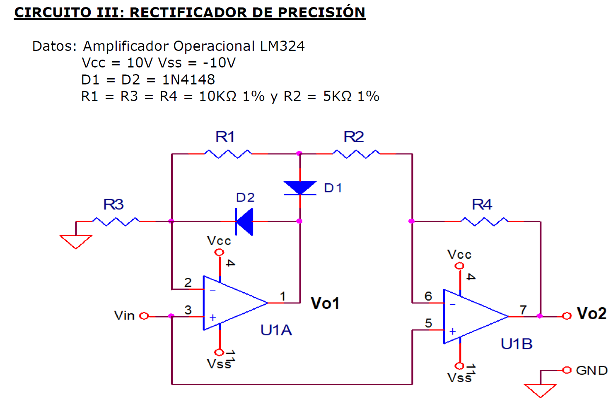

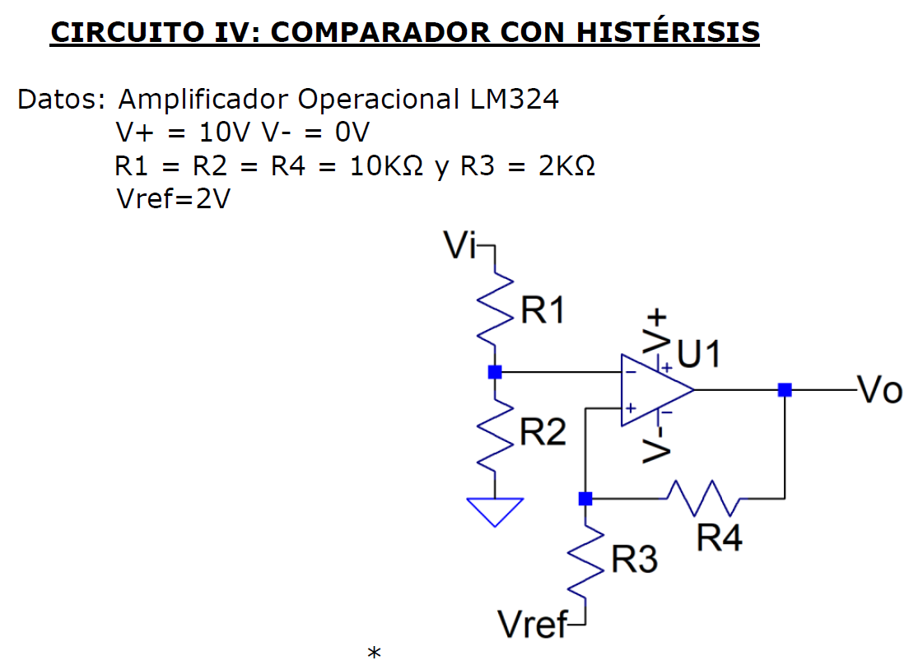

**LABORATORIO 2**

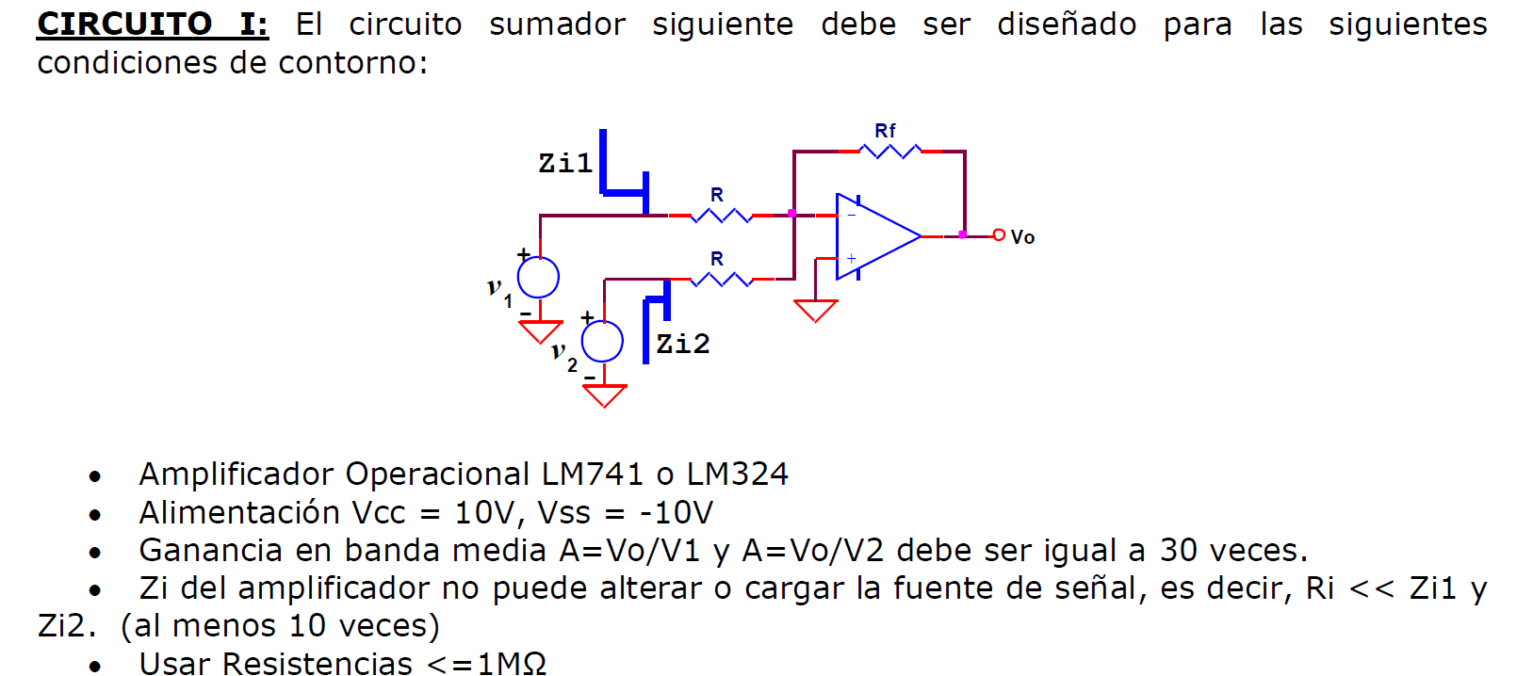

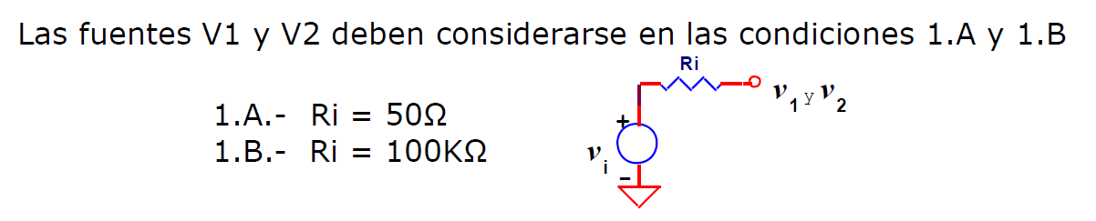

**LABORATORIO 3**

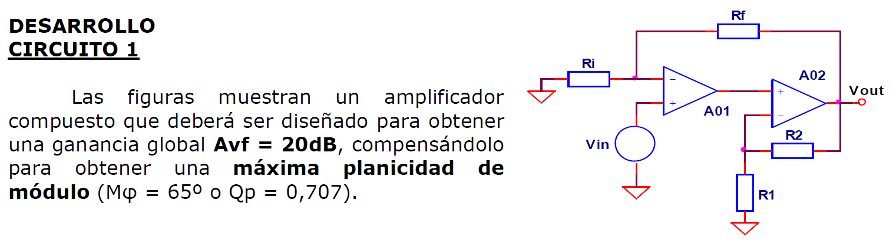

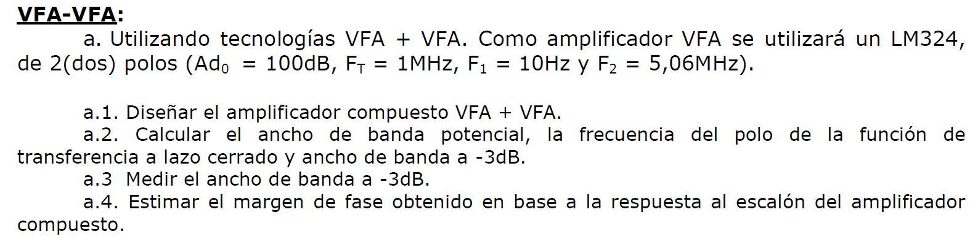

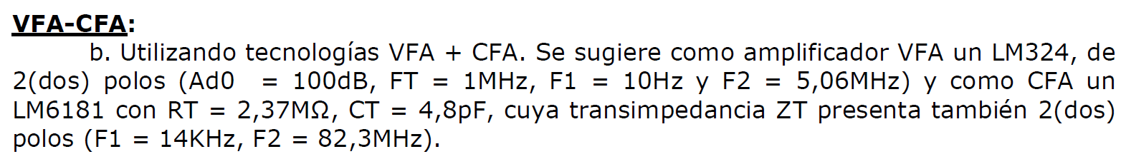

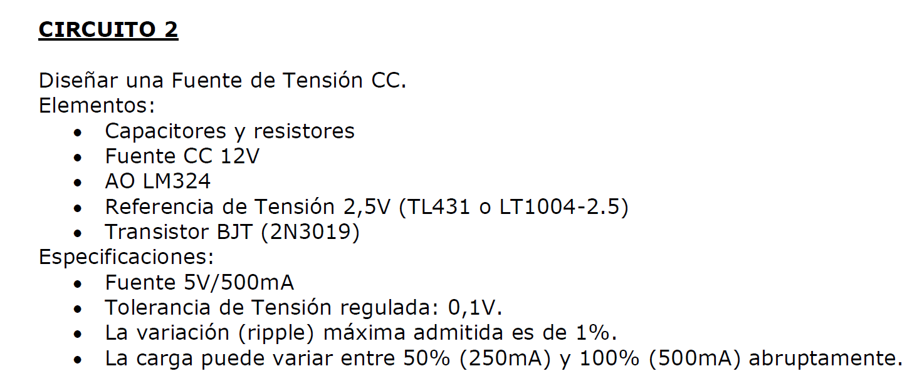

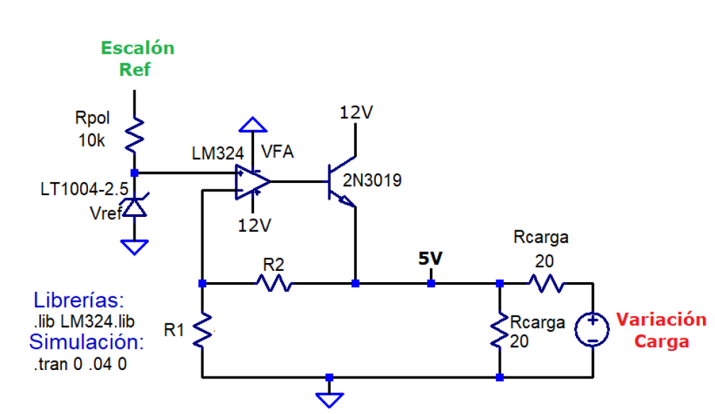

|  |  |  |
| --- | --- | --- |
| **LAB 1:**  **Integrados:**  3 - LM324  **Resistencias:**  1 - 100  1 - 1k  1 - 2k  1 - 5k  7 - 10k  1 - 100k  **Diodos:**  2 - 1N4148 | **LAB 2:**  **Integrados:**  1 - LM324 | **LAB 3:**  **Integrados:**  2 - LM324  1 - TL431 O LT1004-2.5  1 - 2N3019  **Resistencias:**  2 - 20  1 - 10k |